特种设备作业人员
准考证打印操作指南

查询考试时间和打印准考证

第一步：登录考试系统
打开浏览器，考试系统网址：http://ry.ts365.org/ks/Exam2/。点击考生登录。如下图：
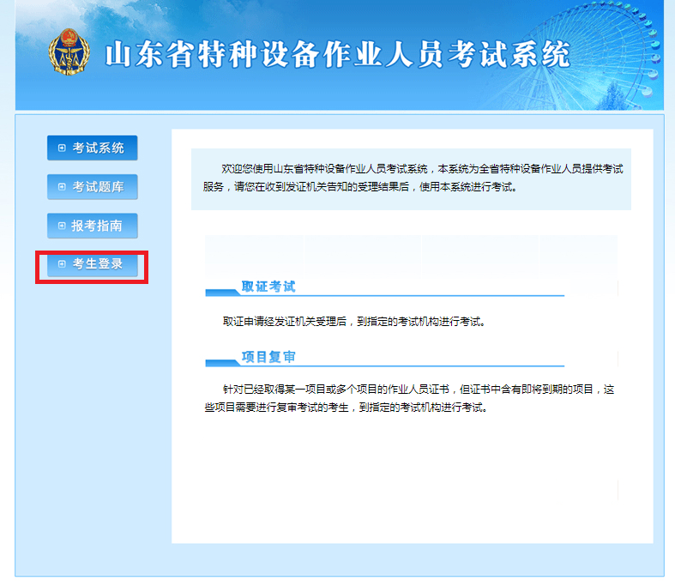

第二步：点击考生登录
选择找回，如下图：
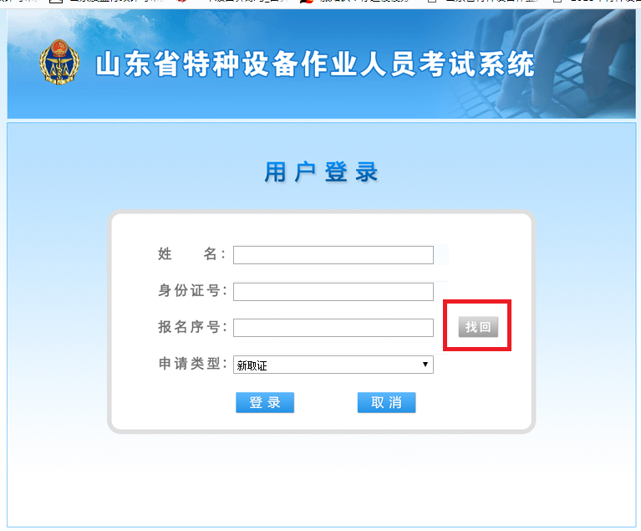
获取申请人报名序号后选择返回，如下图：
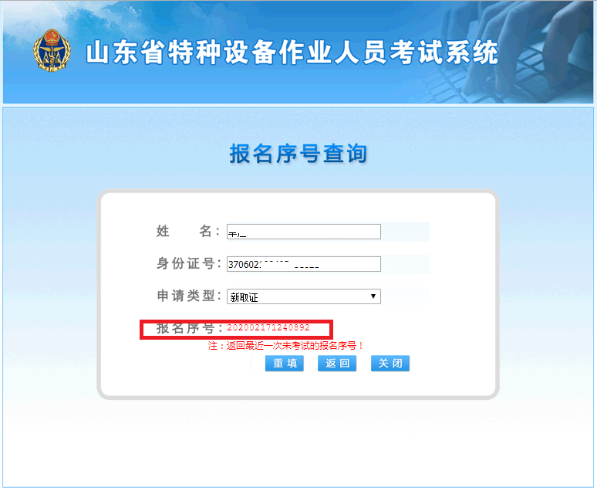
在用户登录页面输入相应信息后选择登录，如下图：
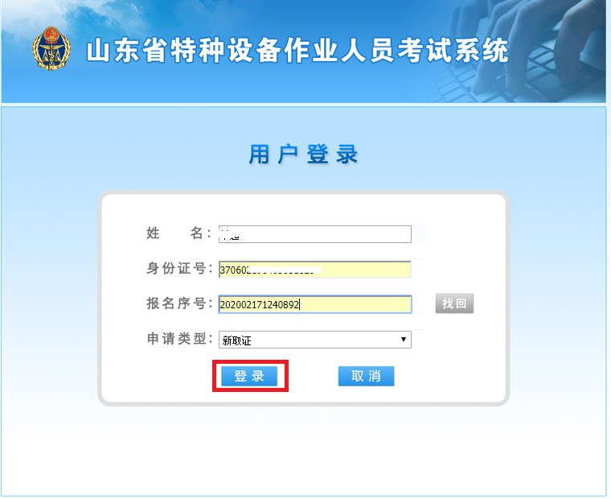

第三步：打印准考证
登录后点击准考证打印，如下图：
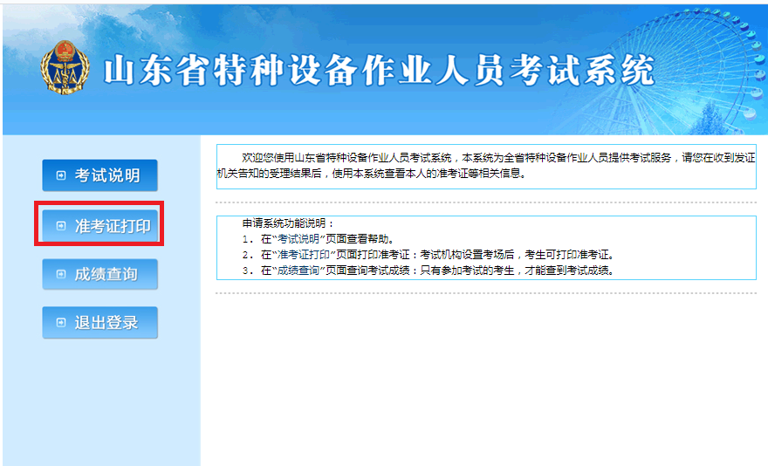
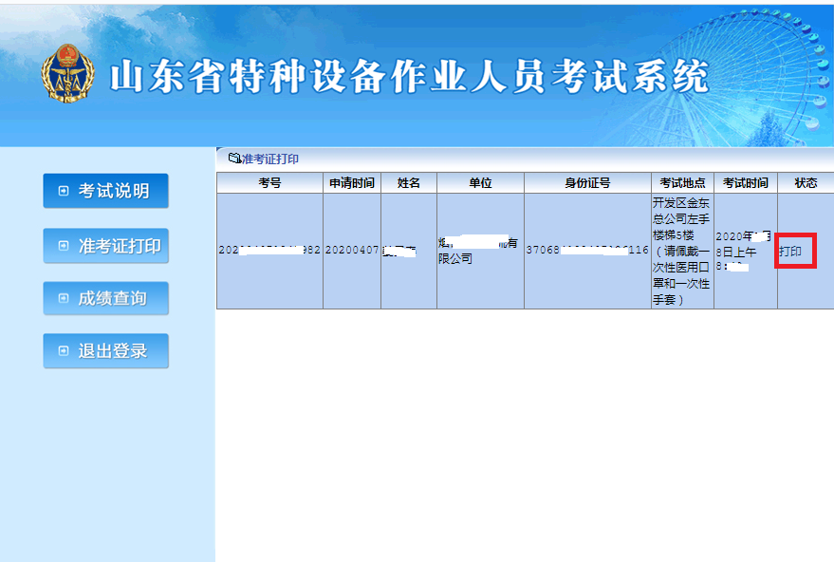

第四步：参加考试
携带身份证、准考证以及考生申请表、身份证复印件等纸质版申请材料，根据准考证上显示时间按时参加考试。
